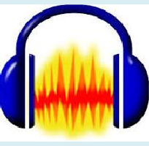
UTILISER AUDACITY
Réaliser et faire réaliser des enregistrements audios modifiables

PRÉSENTATION D’AUDACITY

Qu’est-ce qu’Audacity ?
Audacity est un logiciel libre d’édition de son numérique. Il est gratuit et permet d’enregistrer, de retravailler et d’exporter un son sous différents formats. Pour lancer le logiciel, cliquez sur cette icone :

Comprendre l'interface d'Audacity
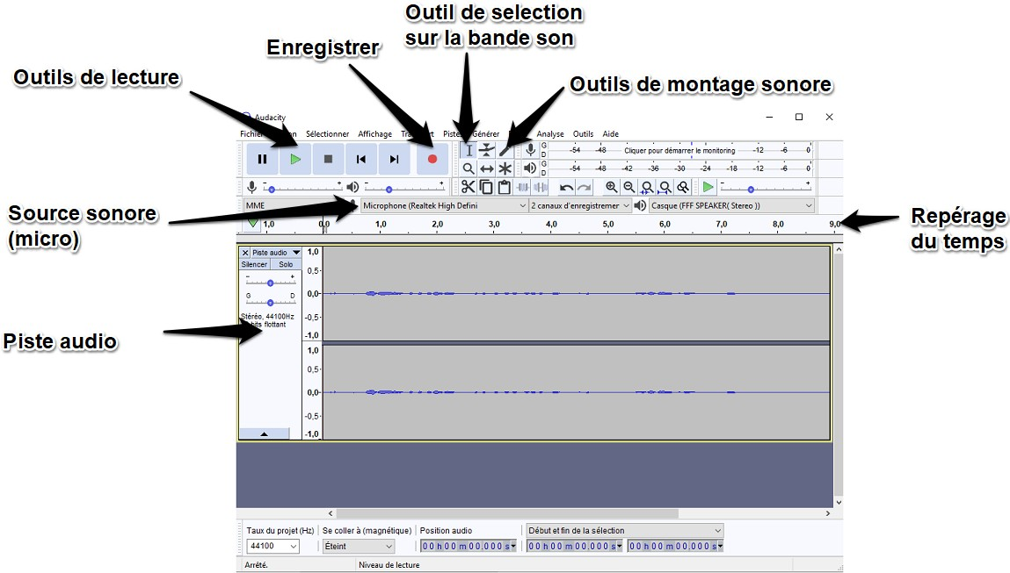
L’interface d’Audacity est simple et rappelle celle d’un magnétophone.
Audacity présente de nombreuses fonctionnalités permettant de faire un travail très poussé autour de la manipulation audio.

Modifier le projet
Les outils se situent autour des boutons liés à la lecture et l’enregistrement.
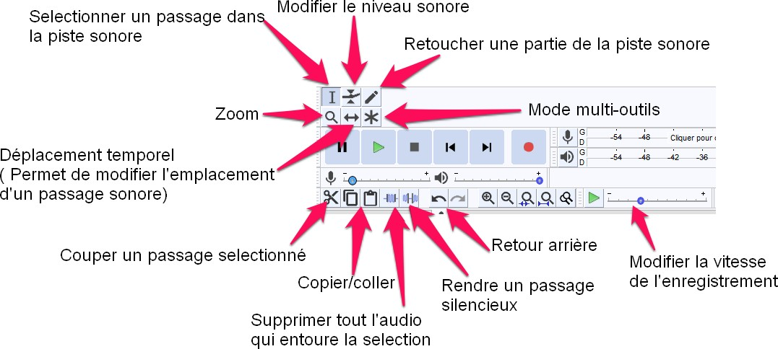

- Si l’enregistrement est stéréo, il possède 2 canaux (gauche et droite). Il faut séparer les pistes pour pouvoir les modifier indépendamment. On pourra choisir « Scinder la piste stéréo » ou bien « Séparer la stéréo vers des mono ».
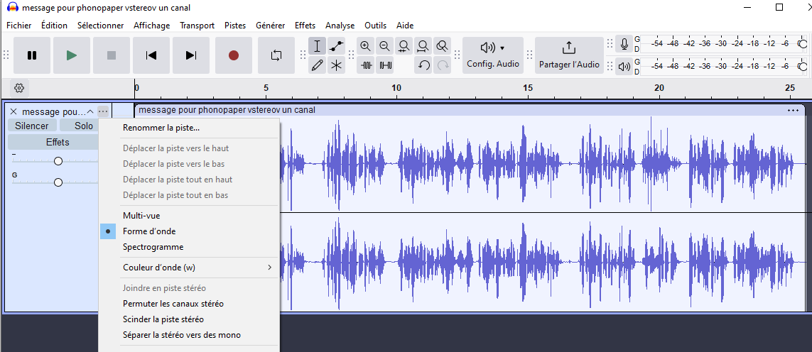
Cliquer ici pour accéder au menu
- Pour écouter une seule piste, il suffit de rendre silencieuse toutes les autres :
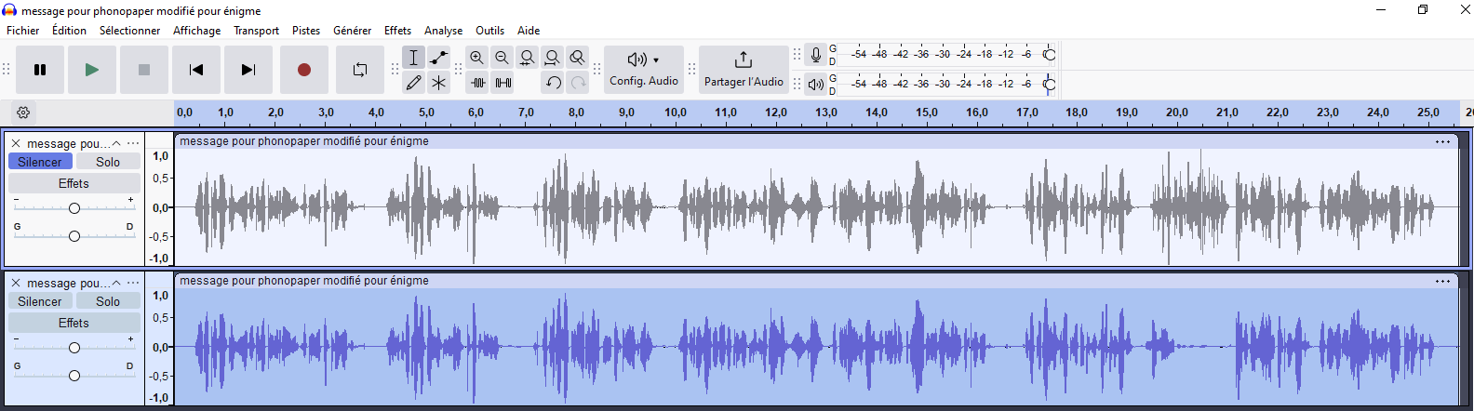
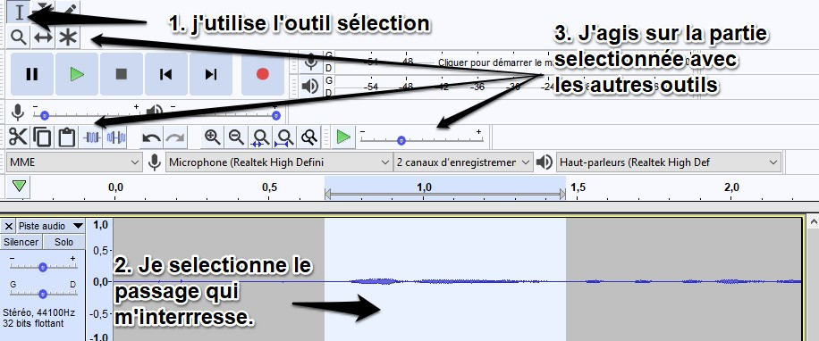
- Pour modifier un enregistrement, il suffit de suivre la démarche suivante :
Par exemple, pour modifier le niveau sonore d’un passage, il faut : Ajouter des effets → Amplification : pour augmenter ou diminuer le volume
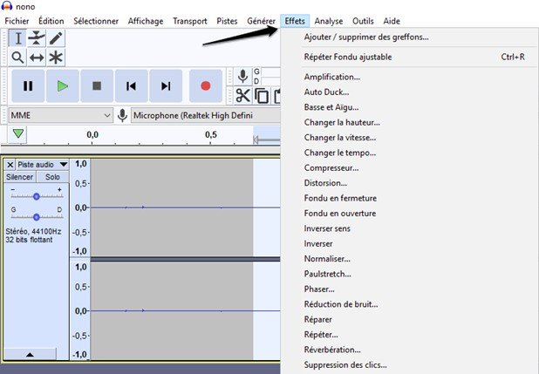

Analyser le signal sonore
- Pour réaliser l’analyse d’un son, il est possible de visualiser son spectrogramme :

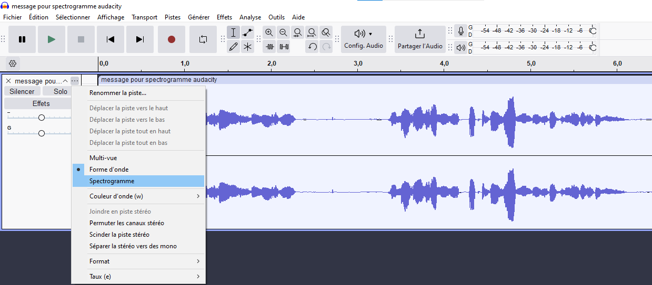
Cliquer ici pour accéder au menu

Le spectrogramme du signal sonore est une représentation en 3 dimensions du son. Les ordonnées indiquent les composantes fréquentielles constituant le signal alors que les abscisses correspondent au temps qui s’écoule. Enfin, la couleur du diagramme dépend de l’intensité sonore du signal.

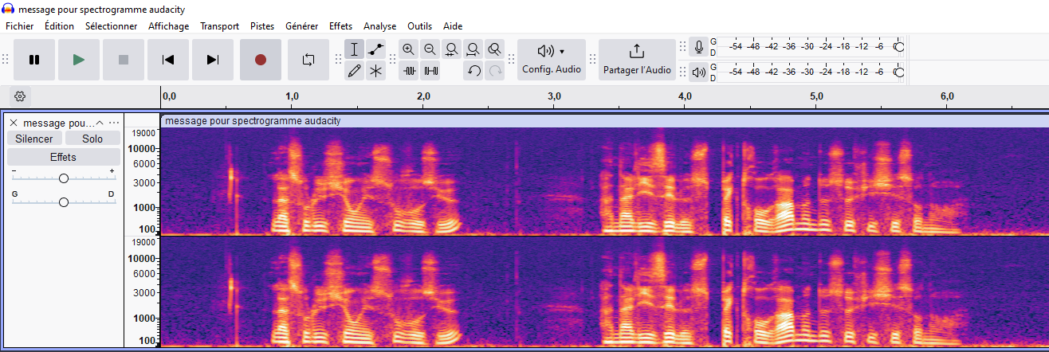

Enregistrer son projet sur l'ordinateur
Pour enregistrer ou exporter l’enregistrement, il suffit d’aller dans Fichier puis de sélectionner l’option désirée.

